小车组合导航

1、注意设备坐标系与载体坐标系重合
否则GPS自身结合陀螺仪的卡尔曼滤波过程可能由于设备坐标系与载体坐标系方向不一致而出现定位不正确的问题，直接影响最终的定位效果。为此需要修改设备自身外壳上标示的x、y、z默认设备坐标系，将其与载体坐标系对齐。
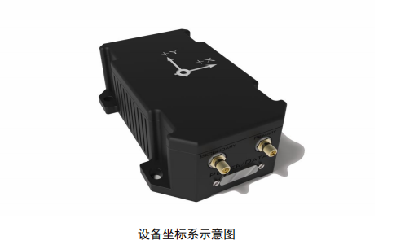 | 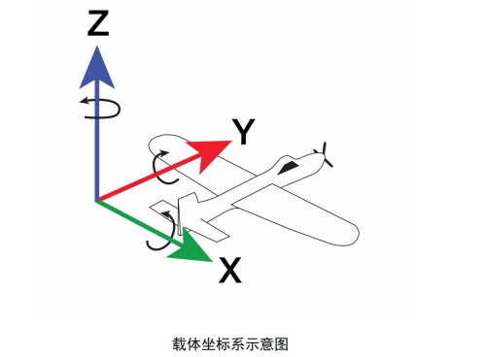
设备坐标系示意 | 载体坐标系示意

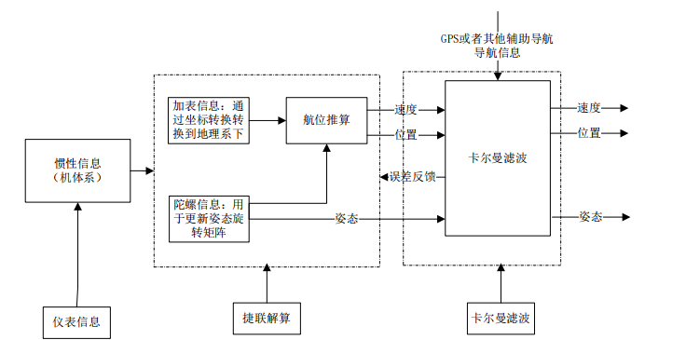
小车组合导航卡尔曼滤波过程

对于坐标系的配置，由串口调试助手完成，根据实际组合导航的安装方位，使用指令$cmd,set,coordinate,-y,x,z *ff自定义配置设备坐标系。其配置参数意义如下所示：
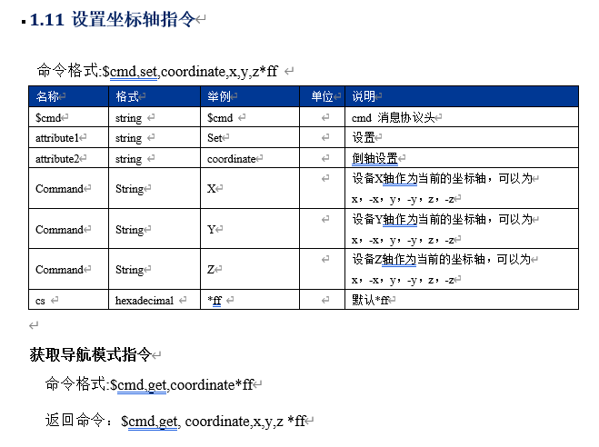
在目前的安装方式中，则需配置指令为$cmd,set,coordinate,y,-x,z*ff
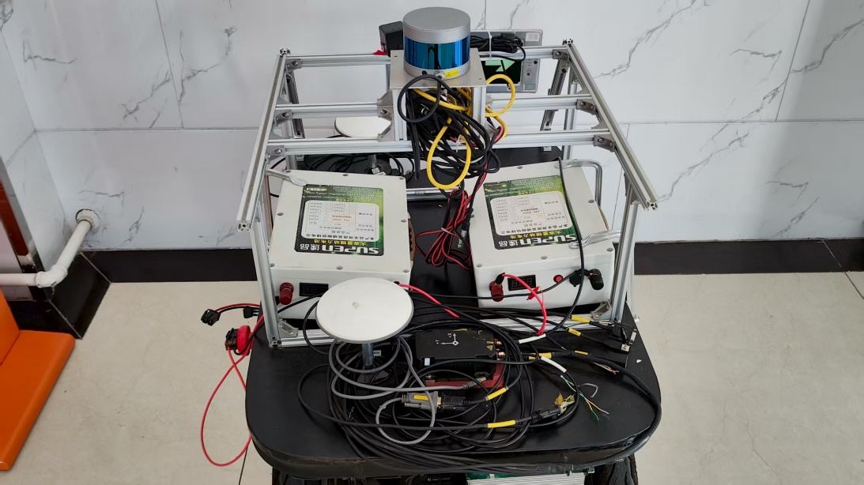

2、注意GNSS航向补偿配置
GNSS双天线应尽量与载体坐标系Y轴平行并且前天线（Secondary）应在Y轴正
方向上，双天线也可与X轴平行，GNSS天线要尽可能的将其安置于测试载体的最
高处以保证能够接收到良好的GNSS信号。
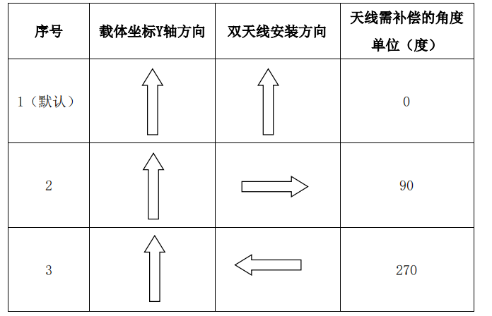
注：双天线安装方向为前（Secondary）后（primary）天线连线，箭头方向为由后天线指向前天线的方向；需补偿的角度为载体Y轴方向顺时针转动到双天线方向所转动的角度值。例如当按第二种方式安装时，应配置指令：$cmd,set,headoffset,90*ff。
此小车的配置为$cmd,set,headoffset,0*ff。
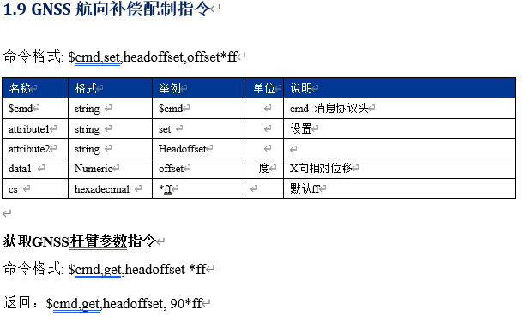
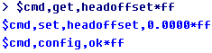

3、注意车辆的杆臂配置
GNSS相对惯导系统的杆臂效应是GNSS天线组件的安装位置与惯导系统中心不重合而产生的位置和速度的测量误差，因而需要引入补偿设置，指令具体要求如下图。对于前后安装双天线安装方法，需要配置后天线与自身设置的设备坐标系在x、y、z方向的相对距离，如通过$cmd,set,leverarm,gnss,-0.135,0,0.104*ff配置，此处参数为小车的对于参数设置。
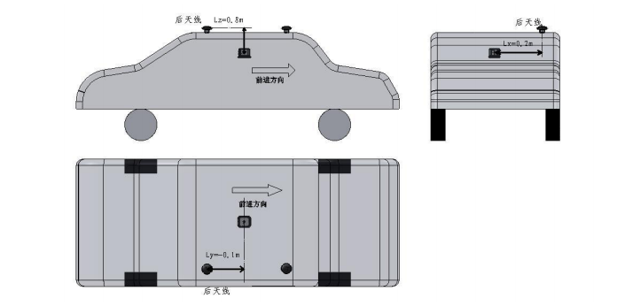
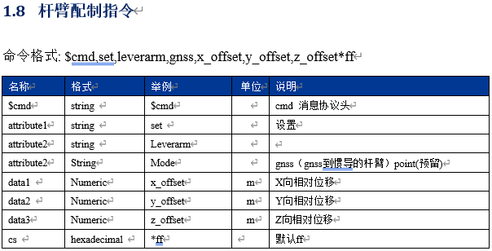
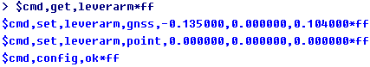

4、注意导航的模式配置
需要注意导航的工作模式配置，由命令$cmd,get,navmode*ff实现，一般为：
$cmd,set,navmode,FineAlign,off*ff
$cmd,set,navmode,coarsealign,off*ff
$cmd,set,navmode,dynamicalign,on*ff
$cmd,set,navmode,gnss,double*ff
$cmd,set,navmode,carmode,on*ff
$cmd,set,navmode,dmicali,off*ff
$cmd,set,navmode,zupt,on*ff
$cmd,set,navmode,firmwareindex,0*ff
$cmd,config,ok*ff

对应的参数意义如下：
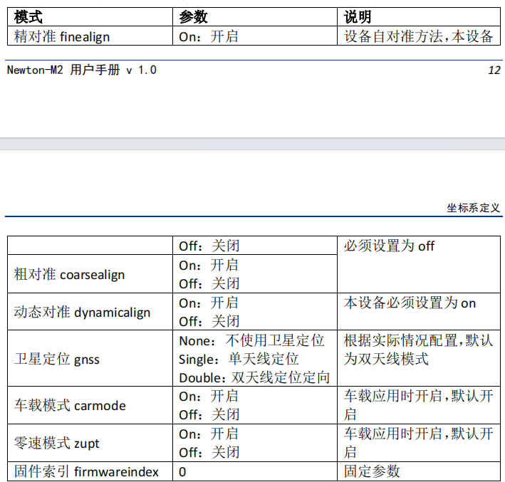

5、定位前可能需要等待初始化完毕
在实际的小车定位过程中，发现当前组合导航实际工作前有时可能需要大约20-30min的系统初始化时间，在此时间内，会出现不显示航向角，经纬度跳动范围较大，整体定位精度较差的情况，具体见下图：
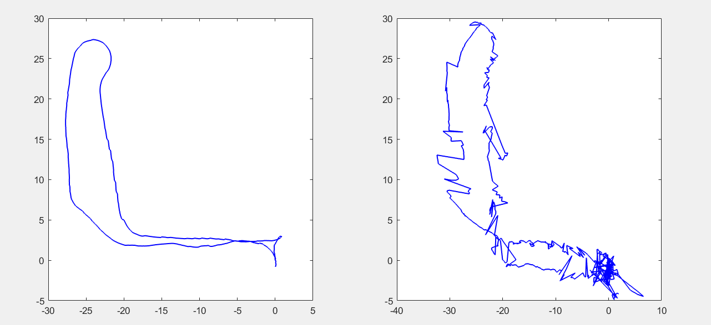
具体是否完成初始化，可通过下表中的GPFPD格式中的字段号16判断，初始化过程为00，完成初始化后为03/04，此时的经纬度跳动整体很小，静止时可在大概约0.0000005范围内。
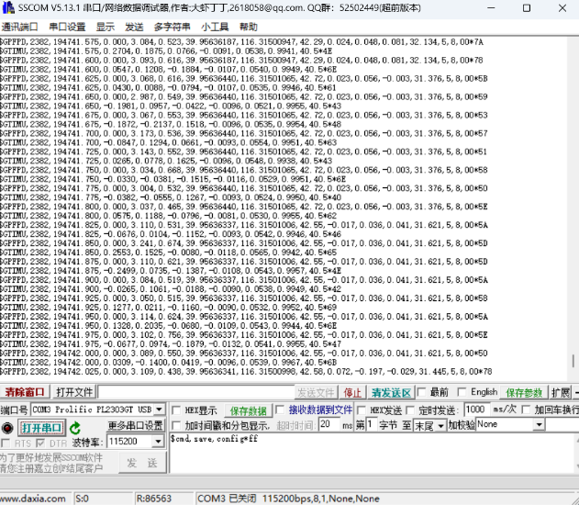 | 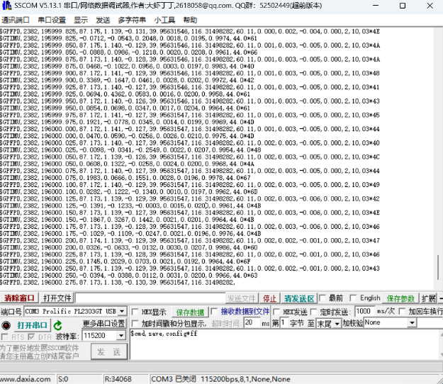
初始化过程界面 | 完成初始化界面

字段号 | 名称 | 说明 | 格式 | 举例
1 | Header | FPD协议头 | $GPFPD | $GPFPD
2 | GPSWeek | 自1980-1-6至当前的星期数（格林尼治时间） | wwww | 1451
3 | GPSTime | 自本周日0:00:00至当前的秒数（格林尼治时间） | ssssss.sss | 368123.300
4 | Heading | 偏航角（0～359.99） | hhh.hh | 102.40
5 | Pitch | 俯仰角（-90～90） | +/-pp.pp | 1.01
6 | Roll | 横滚角（-180～180） | +/-rrr.rr | -0.80
7 | Lattitude | 纬度（-90～90） | +/-ll.lllllll | 34.1966004
8 | Longitude | 经度（-180～180） | +/-lll.lllllll | 108.8551924
9 | Altitude | 高度，单位（米） | +/-aaaaa.aa | 80.60
10 | Ve | 东向速度，单位（米/秒） | +/-eee.eee | 4. 717
11 | Vn | 北向速度，单位（米/秒） | +/-nnn.nnn | 10. 206
12 | Vu | 天向速度，单位（米/秒） | +/-uuu.uuu | -0.020
13 | Baseline | 基线长度，单位（米） | bb.bbb | 13.898
14 | NSV1 | 天线1卫星数 | nn | 11
15 | NSV2 | 天线2卫星数 | nn | 12
16 | Status | 系统状态：  0：初始化  1：粗对准  2：精对准  3：GPS定位  4：GPS定向  5：RTK定位  8：纯惯性  9：零速校正  B：差分定向  C：动态对准 | ss | 2F
17 | Cs | 校验 | *hh | *58
18 | <CR> <LF> | 固定包尾 |  | <CR> <LF>

6、配置后要对设置进行保存
具体的保存指令为：$cmd,save,config*ff，保存后要重新断电再启动运行。

7、组合导航串口使用
需要使用USB转接头接入组合导航COM0线缆，并将USB接入电脑，使用串口调试助手进行调试。同时，在实际的代码运行前，需要注意USB权限的设置，否则无法运行程序。
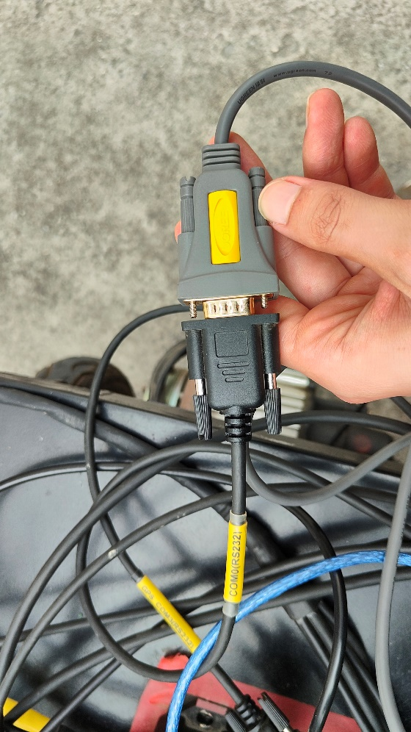

8、航向角问题
组合导航的航向角为以正南方向为0度方向，顺时针为正方向，在进行程序编写时，可能需要在软件内进行航向角的修改。

小车CAN通信

1、模式切换操作
I为自动驾驶模式，II为遥控模式，如果改变接线可能二者交换。
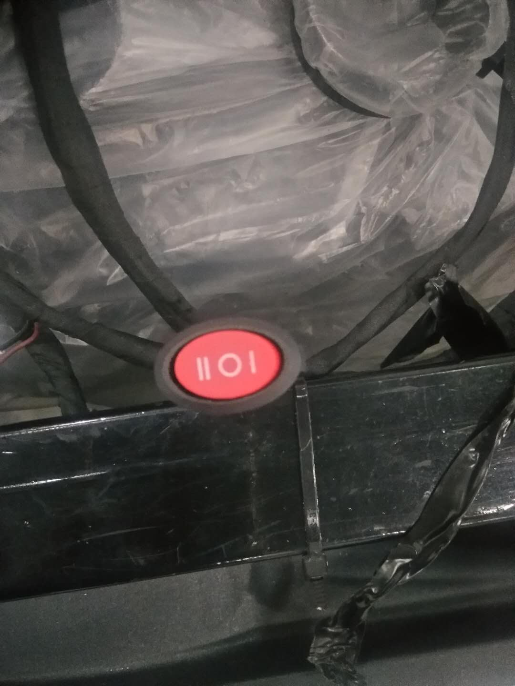

2、CAN通信预留接口
黄线为CANH接口，白线为CANL接口，需要电脑接入CAN分析仪进行对应的CAN通信。
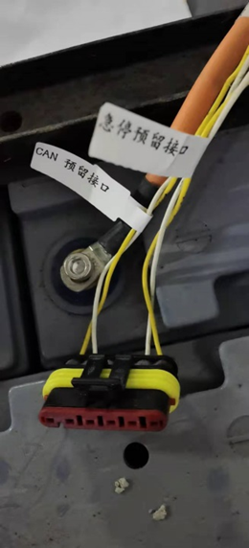
连接完成之后的小车接线如图所示（后续可能需要将电脑固定进行实验）：
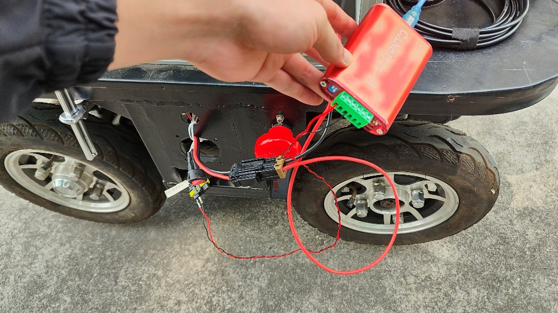
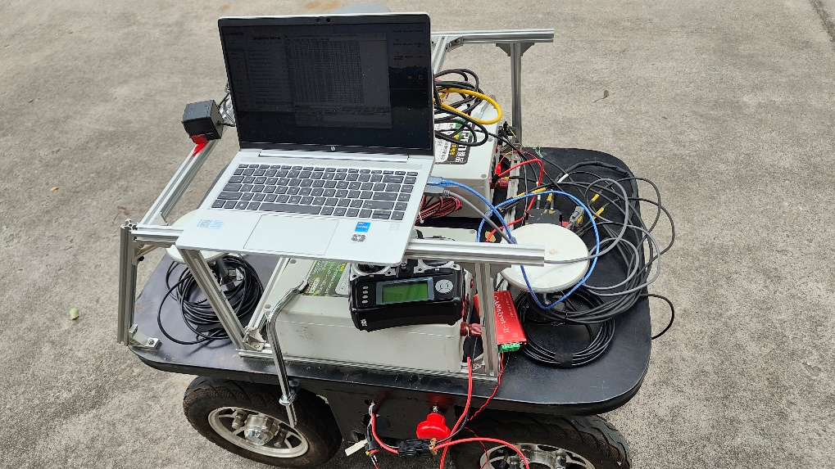

3、CAN通信协议修正
小车只有在自动驾驶模式下才可接收CAN通信信号。
CAN通信协议见文件Gamma WP_Can Protocal_V2.1，其中CAN通信的波特率为500k，0x223以及0x233分别为对方向盘以及小车驱动电机的操作信号ID。
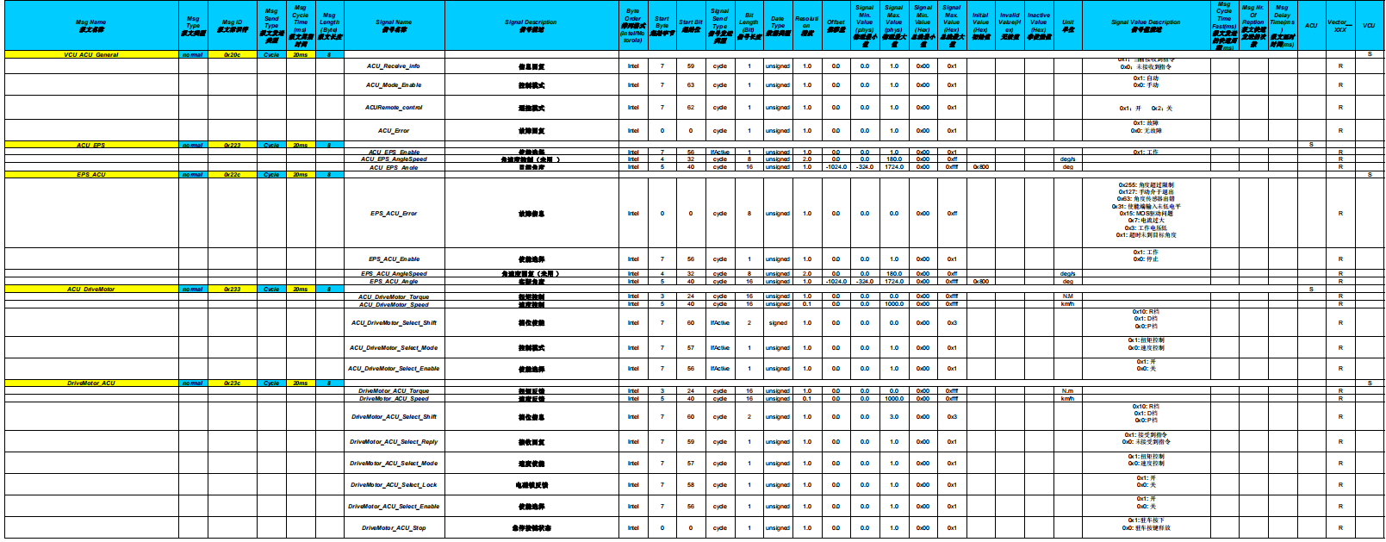
其中，ID0x233对应报文存在一定问题。转矩控制（红色部分）可能存在转矩变化过快的问题，同时，转矩控制的模式设置对应的十六进制部分应为0x2，即此时驱动使能位为0而不是1。挡位切换（蓝色部分）的前进挡与后退档设置错误，对应的十六进制为0x2为前进挡，0x1为倒退档，0x0为停车档不变。
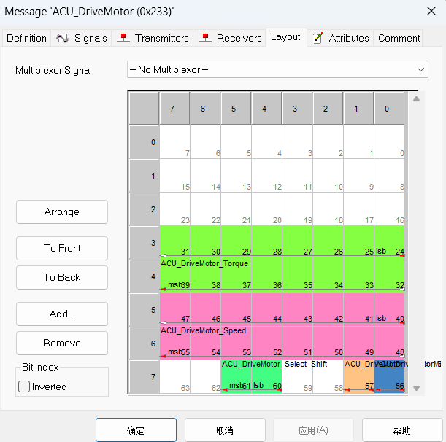

小车遥控操作

1、小车遥控器界面

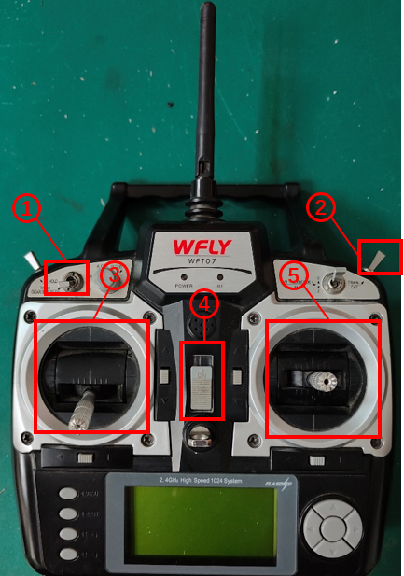
图 1 小车遥控器界面

序号 | 名称 | 功能描述
1 | 挡位键 | 0为前进挡，1为空挡，2为倒挡
2 | 急停开关 | 设自下至上分别为0、1、2状态，0为急停键，1效果为急停按钮切换前按键状态（一般不用），2为启动按钮
3 | 驱动/制动键 | 用于实现小车的驱动/制动
4 | 电源开关 | 用于启动/关闭遥控器
5 | 转向键 | 用于实现小车的转向操作

注：小车遥控器的急停开关2权限最高，不论是遥控模式还是自动驾驶模式，置为0状态（即最底部）均可实现急停。

2、小车操作注意事项
1、小车自身油门较大，启动时需要逐格缓慢操作施加油门，一般第三小格即为小车行驶最小速度，同时在操作时需养成将操作杆向下推到底的习惯，避免出现安全问题。
2、每次切换挡位前，需要提前将驱动/制动键3置于最底部，随后进行换挡操作，并缓慢上推。
3、切换急停状态/启动小车后，一般需要重新换挡（否则有可能无法驱动小车），之后再缓慢上推。

数据采集以及处理
小车的实际路点采集通过串口调试助手实现，将其导出为.txt形式文件。

并将其放入代码GPS-xy中进行相应的经纬度转换为大地坐标系，导出为对应的大地坐标系文本文件后，即可放入对应文件夹在程序中导入路点，注意程序中的x、y有关经纬度转换部分y为正东方向，x为正北方向，顺序不可修改。

安全注意事项
1、目前小车连接线路接头部分存在裸露问题，实际操作时需注意可能出现的安全问题。
如安装机械夹爪时，需要注意避开急停开关的正负极接头，可能出现短路问题。
连接组合导航电源时，需要注意导航电源连接夹头与电源负极接头接触出现的电火花现象。
2、安装机械夹爪时，最好注意夹装电池的力度，避免造成电池过多变形可能引起的问题。
3、目前小车的急停部分由一侧的急停开关按钮以及遥控器自身的急停按键组成，在必要时可考虑对应实施急停。

